**УВАЖАЕМЫЕ ЖИТЕЛИ**

**С.НОВО-НИКОЛАЕВКА!!!**

**24 АПРЕЛЯ В 09:30**

**БУДЕТ ПРОВОДИТСЯ СУББОТНИК ПО УБОРКЕ ПАРКА КУЛЬТУРЫ И ОТДЫХА, ХРАМА ИОАННА ПРЕДТЕЧИ И ПАМЯТНИКА ПОГИБШИХ В ВОВ!**

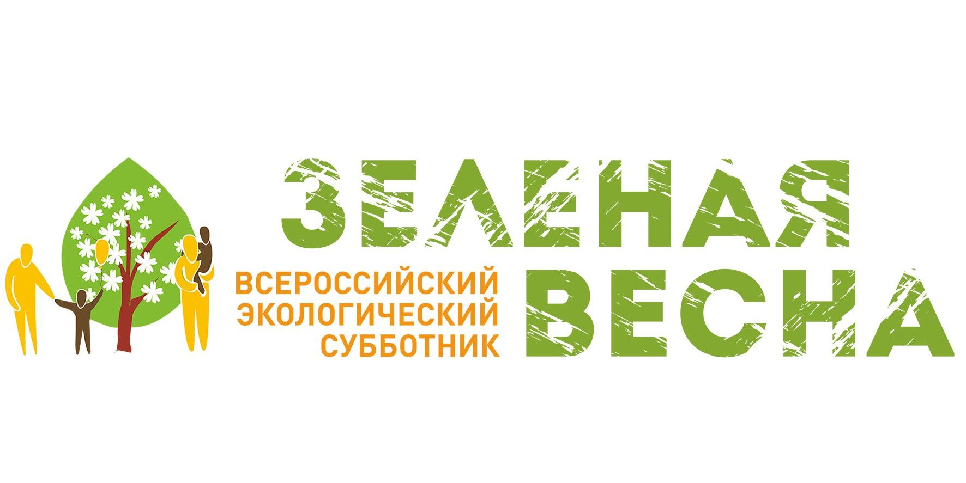

**ЖДЕМ ВАС С ДЕТЬМИ, СОСЕДЯМИ И ДРУЗЬЯМИ!**

**МЕСТО СБОРА: ПАРК КУЛЬТУРЫ И ОТДЫХА УЛ.СОВЕТСКАЯ 101 А.**